组号： 1 学号： 55210425 姓名： 朱家顺

实验7.1 FTP协议
【实验目的】
学习FTP协议的连接过程；理解FTP协议的工作原理。每人提交报告。
【实验环境】
本实验采用网络结构一,主机的IP地址使用172.16.0.0段。掩码255.255.255.0.
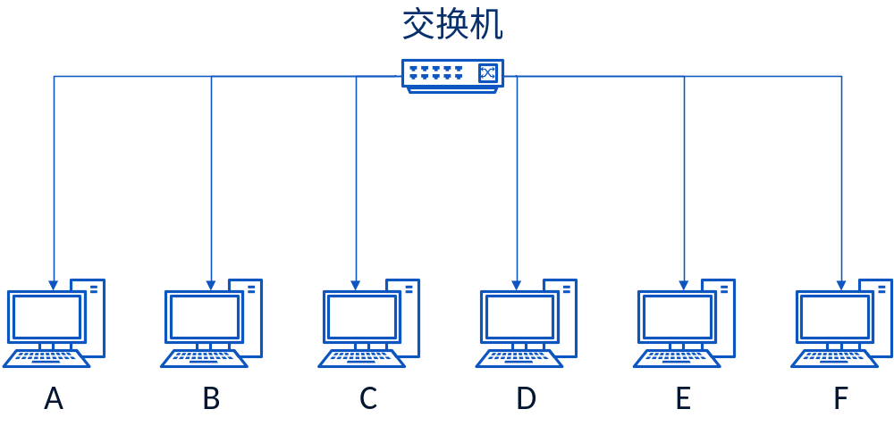
【实验内容】
本实验要求：
FTP服务器已经启动，并提供一个公共帐户，用户名是：anonymous，口令：无。或用户名：group2_1，口令：group2_1 (可以上传数据)。
练习一 FTP
本实验学生独立完成,目的是了解FTP协议的端口和连接过程。
实验步骤：
1、主机启动协议分析器，打开数据捕获窗口；
2、主机登录FTP服务器：在命令行提示符下运行：
ftp 172.16.0.253
LOGIN:>group2_1
PASS:>group2_1
3、刷新捕获窗口，查看FTP会话（21端口）：
是否可以捕获到用户名和密码？可以
输入用户名的命令是（ USER ），输入密码的命令是（ PASS ）。
4、在FTP命令行下继续输入命令：dir （列表命令），刷新捕获窗口，查看主机捕获的数据；
FTP的列表命令是（ LIST ）。
FTP服务器是如何知道用户的数据端口？（查看客户发给服务器的PORT命令）
5、刷新捕获窗口，查看主机捕获的数据，在会话分析中，查看TCP会话中的21端口和20端口的会话情况；
●记录实验结果：
粘贴捕获包的截图；
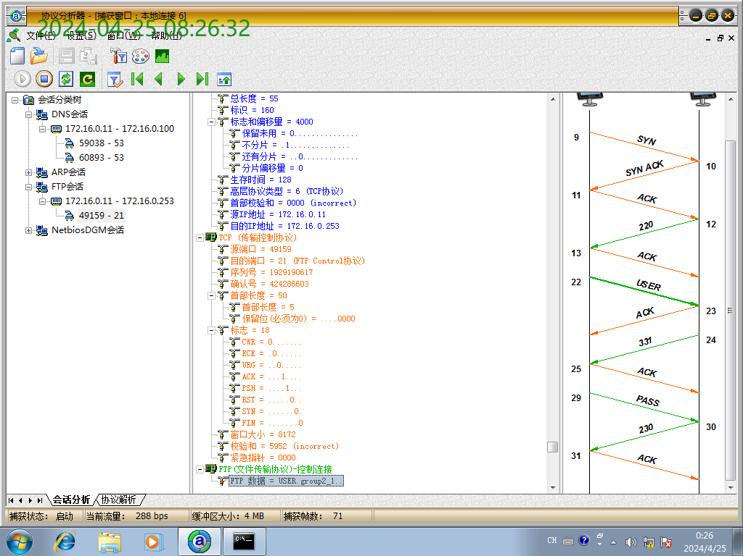

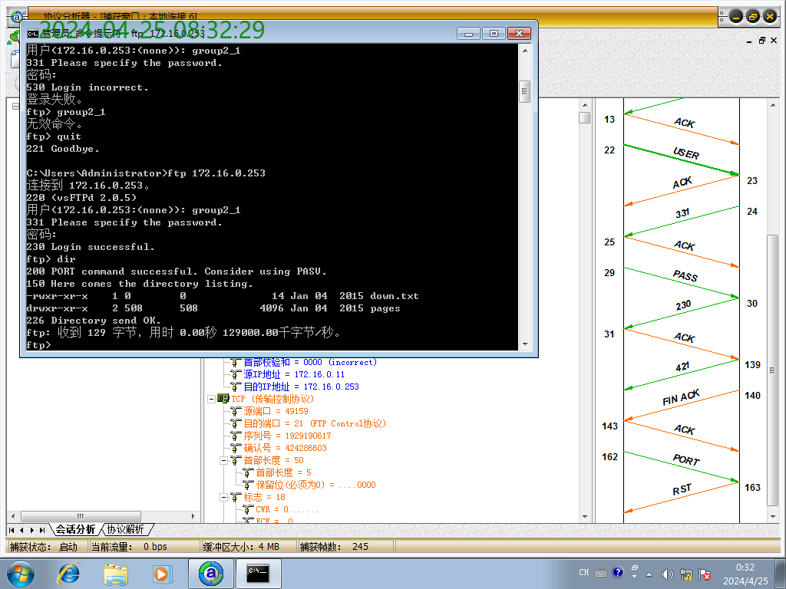

21端口和20端口分别传输什么内容？
21端口：
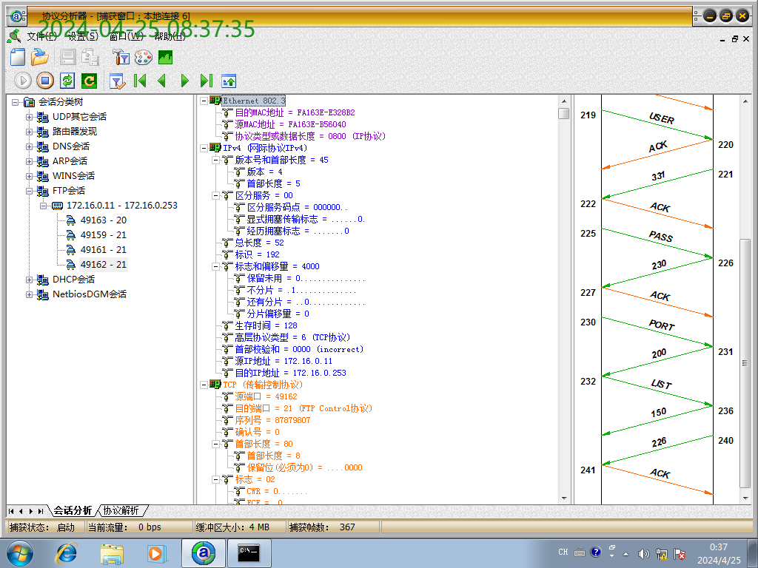
20端口：
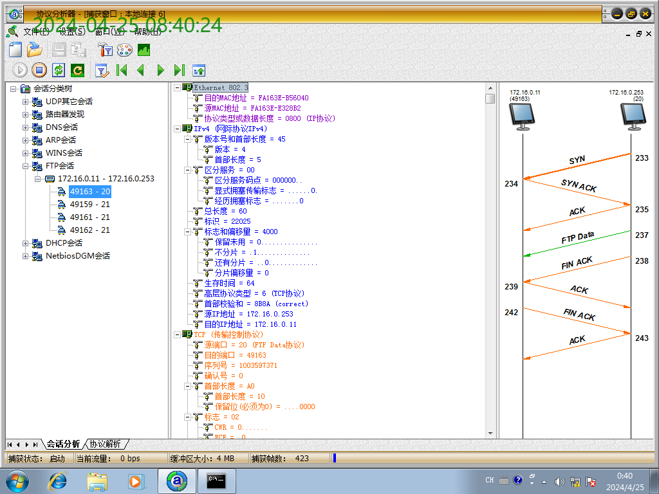

21端口：传输控制信息内容
20端口：传输数据信息内容

20端口是否关闭连接？21端口是否关闭连接？
21端口：未关闭连接
20端口：关闭连接

6、在FTP命令行下继续输入命令：quit（退出命令），刷新捕获窗口，查看主机捕获的数据；
21端口是否关闭连接？关闭连接
练习二 使用浏览器登入FTP
1、主机启动协议分析器，打开数据捕获窗口；
2、主机启动Windows资源管理器，在“地址”框中输入ftp://172.16.0.253
3、查看主机捕获的数据，在会话分析中，查看TCP会话中的端口情况。
4、结合练习1的会话过程，说明浏览器登入FTP的工作过程。
●记录实验结果：
①粘贴捕获包的截图；
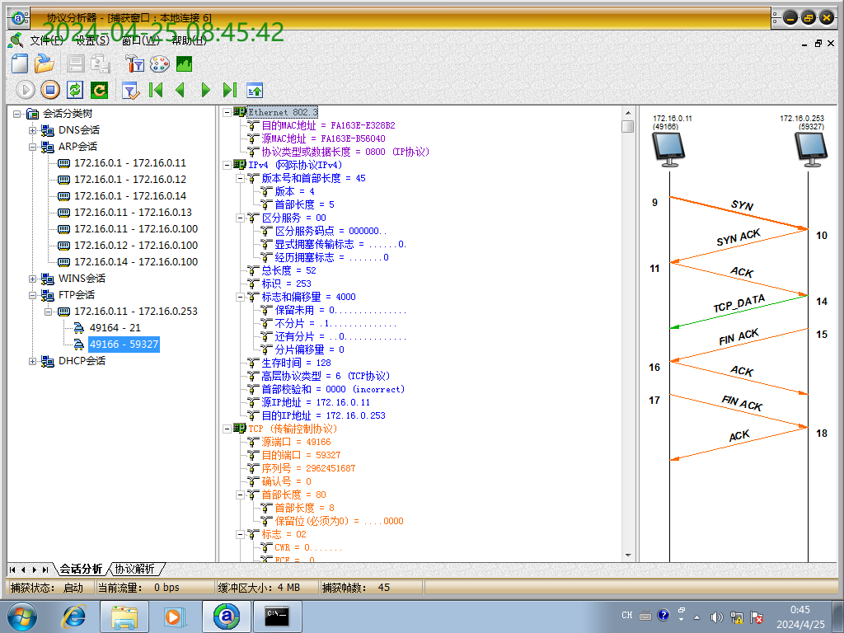

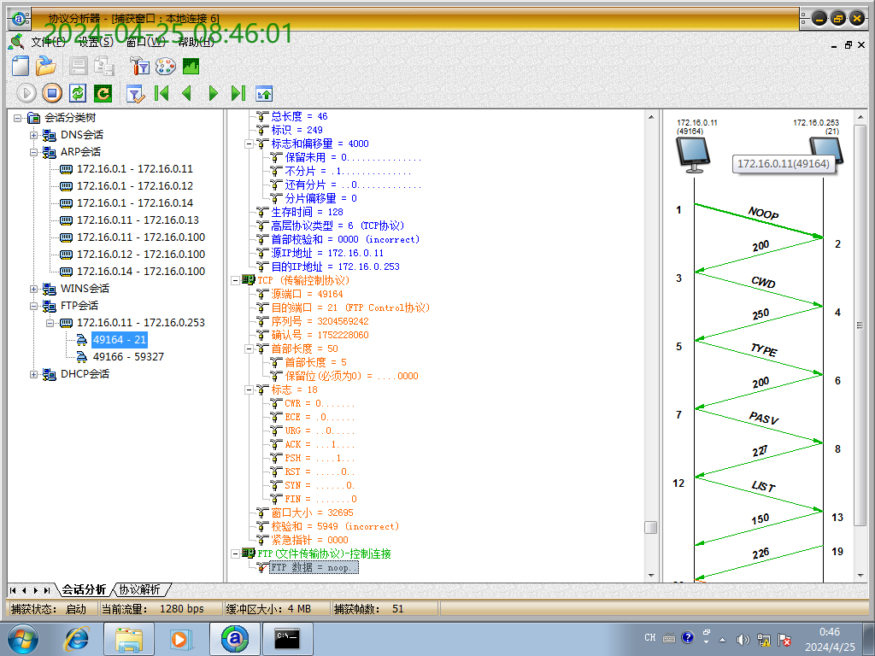
②对比上个实验，FTP服务器用哪个端口传输数据，数据连接是谁发起的连接？
59329传输数据，本机发起连接。
③用户是如何知道服务器的数据端口？
FTP服务器会监听一个默认的端口号21，用于接受来自客户端的连接请求。因此客户端可以通过连接服务器的ip地址和默认端口号21来建立控制连接。
练习三 在窗口模式下，上传/下传数据文件
熟悉FTP在窗口方式下的命令使用；在本地机的C:上建立一个文本文件，文件名为你的学号+姓名拼音；
1、主机登录FTP服务器：在命令行提示符下运行：
C:>ftp 172.16.0.253
>LOGIN：group2_1
>PASS: group2_1
>put 文件名（文件名为你的学号+姓名拼音）
>dir (查看FTP上是否已经上传)
>get 文件名（FTP服务器）
>quit
2、回到本地硬盘上查看是否已经下载到本地？（进入FTP时的目录下）
●记录实验结果：
①粘贴FTP上的文件列表；
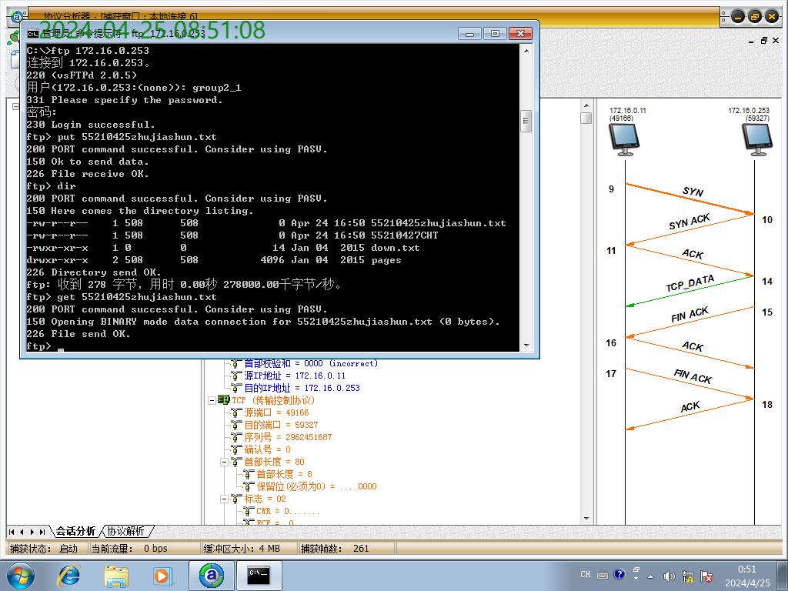
②粘贴本地机上的文件列表；
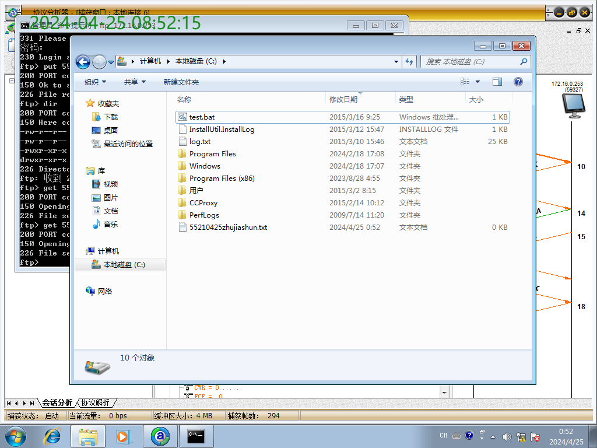

实验7.2 HTTP(Hyper Text Transfer Protocol)
【实验目的】
掌握HTTP协议的使用和实现方式，理解HTTP协议的无连接、无状态特性。
【实验内容】
本实验一人一组独立完成。
练习一 主页访问
实验步骤：
注意：本实验要配置DNS服务器（服务器IP为172.16.0.253，注意：先关闭协议分析器）
步骤: 控制面板 -> 网络和Internet -> 网络和共享中心 -> 本地连接 -> 属性 -> internet 协议版本 4 (TCP/IPv4) -> 使用下面的 DNS服务器地址 -> 172.16.0.253 -> 确定
1、主机清空IE缓存（避免从缓存中取数据）；
2、主机启动协议分析器，打开捕获数据窗口；
3、主机启动IE浏览器，在“地址”框中输入http://JServer.NetLab/experiment；
4、主机停止捕获数据，分析捕获到的数据：
●记录实验结果：
①考虑TCP协议和HTTP协议之间封装关系?

②粘贴捕获包图片，
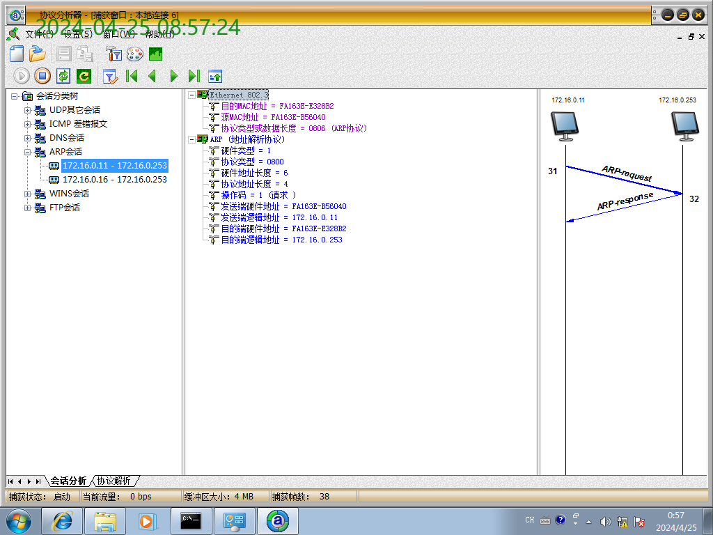

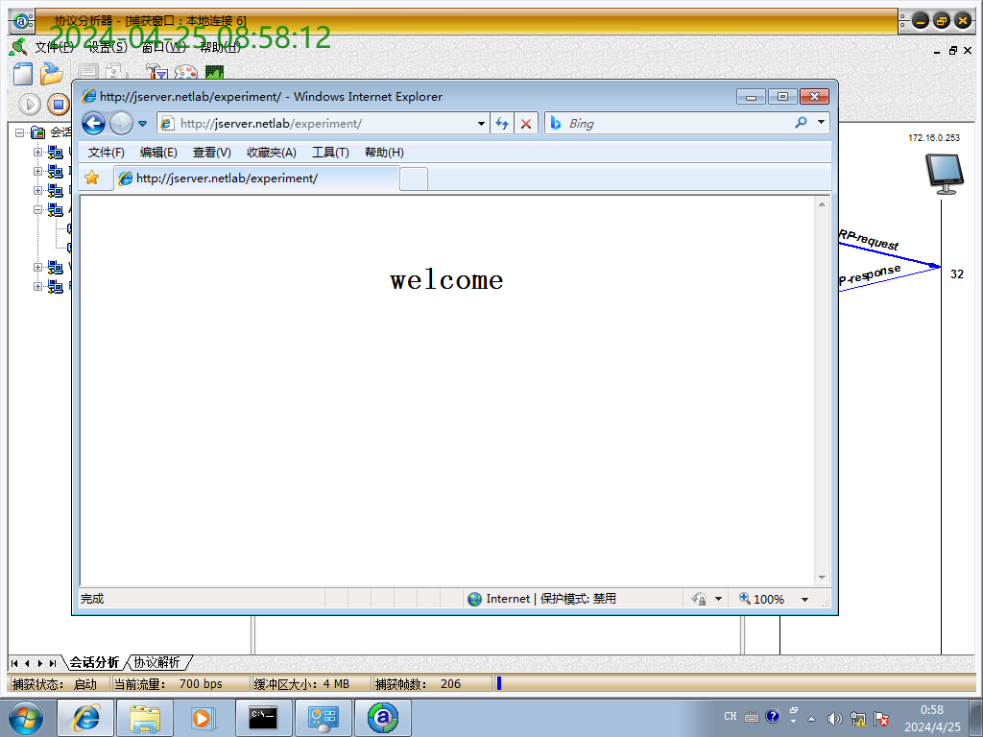
③使用了HTTP协议的哪种方法（命令）读取网页文件？网页的文件名什么？
GET方法 文件名：experiment
练习二 页面提交
我们访问主页时，经常要提交一些信息来进行互动。如：密码的提交等。
实验步骤:
注意：本实验要配置DNS服务器（服务器IP为172.16.0.253）。注意：配置DNS服务前要关闭协议分析器。
1、主机启动协议分析器，打开捕获数据窗口；
2、主启动浏览器，在“地址”框中输入：http://JServer.NetLab/experiment/post.html 。在返回页面中，填写“用户名”和“密码”，单击“确定”按钮。
3、主机B停止捕获数据，分析捕获到的数据（会话分析）；
●记录实验结果：
①粘贴捕获包图片。
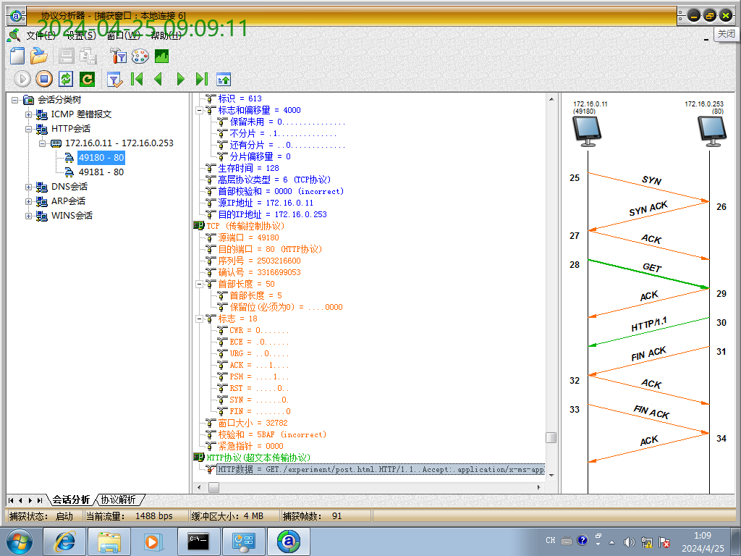

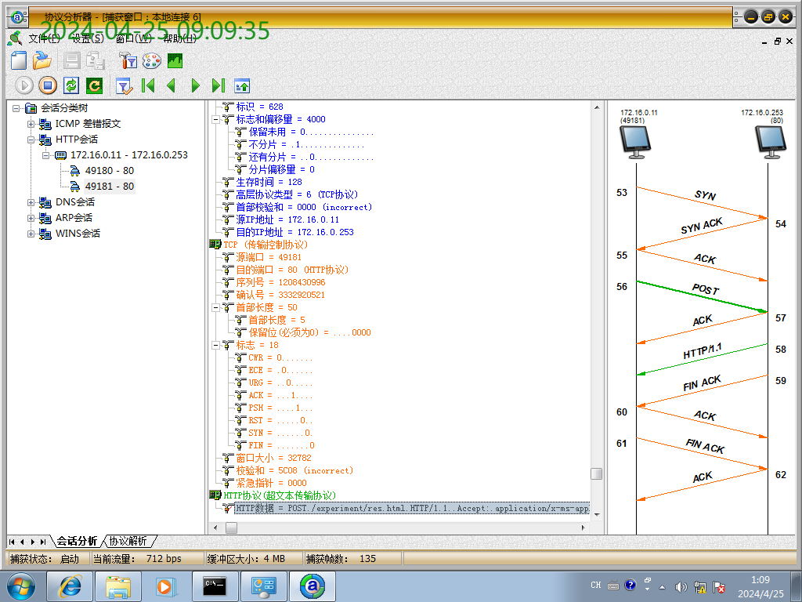

②提交信息的过程使用了HTTP协议的哪种方法？
POST
③传输密码是明文还是密文？粘贴含有用户名和密码的捕获包。
明文
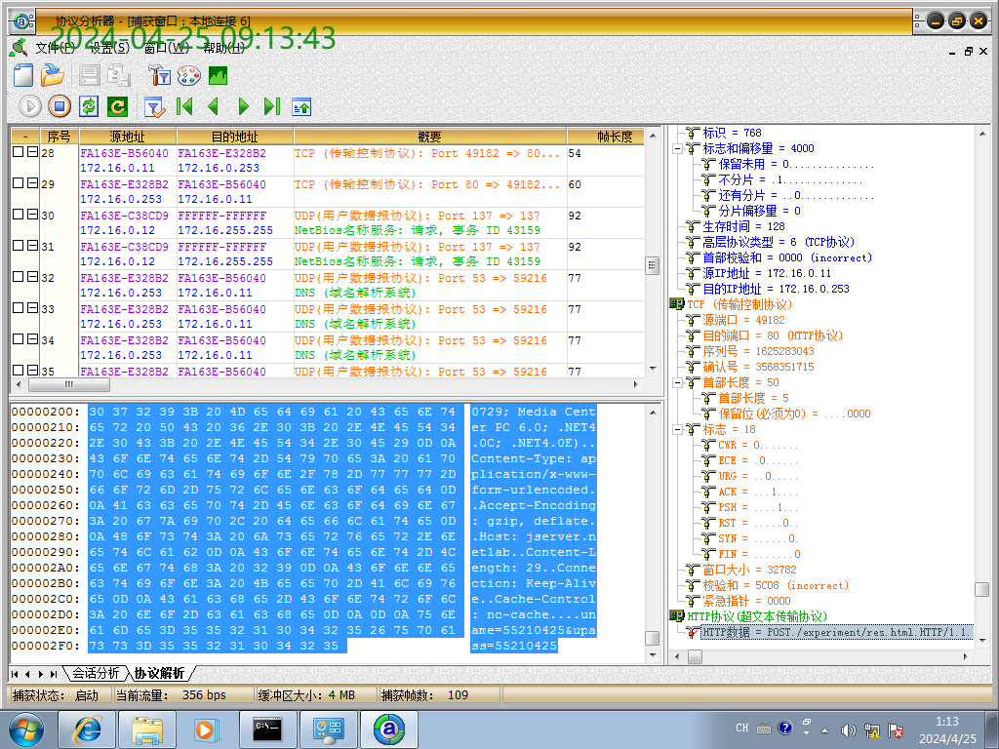

④每次HTTP命令都是单独连接完成的（一次一个连接），这样有什么好处？
1. 灵活性：每个HTTP请求和响应之间相互独立，客户端随时发起新的请求，服务器也可以随时响应新的请求
2. 可靠性：每个HTTP请求和响应之间相互独立，即使之前的请求与响应出了错也不影响后续的HTTP请求和响应。
3. 安全性：每个HTTP请求和响应之间相互独立，客户端和服务器之间不会保存任何状态信息，也不会共享任何敏感信息。
练习三 访问比较复杂的主页
如果主页包含有各种图片和文字时，经常会有多个TCP连接才能将数据下载到客户端；本练习的目的是体会多个连接的HTTP过程；本练习将DNS
协议和HTTP协议联系在一起。
实验步骤:
注意：本实验要配置DNS服务器（服务器IP为172.16.0.253）
1、主机使用“ipconfig/flushdns”命令清空DNS高速缓存；
2、主机启动协议分析器，打开捕获数据窗口；
3、主机启动浏览器，在“地址”框中输入：http://JServer.NetLab/complexpage.htm（可以拷贝到浏览器的地址栏）
4、主机停止捕获数据，分析捕获的数据；
●记录实验结果：
①粘贴捕获包图片；
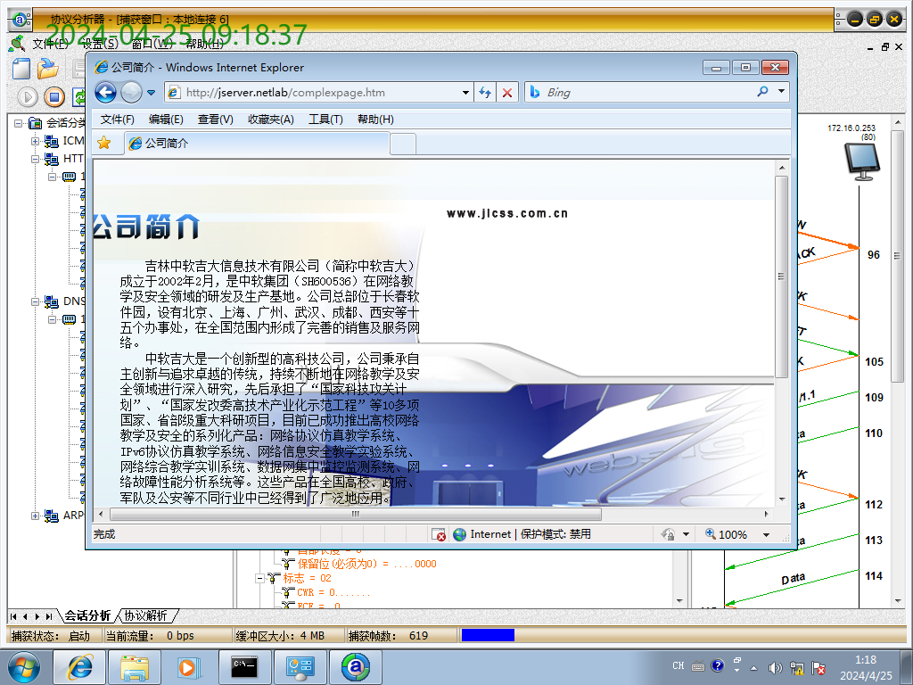
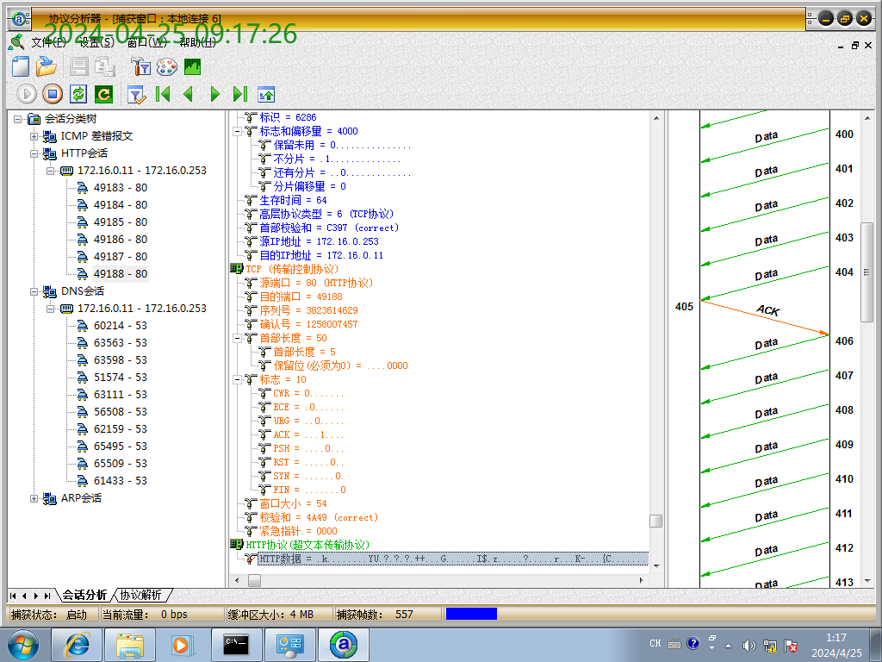
②根据捕获到得数据，说明用了几个TCP连接完成网页的传输？
5个
③每个连接分别传输什么文件（通过查看每个连接的GET方法，可以粘贴GET方法的图片加以说明）？
1.complexpage.htm
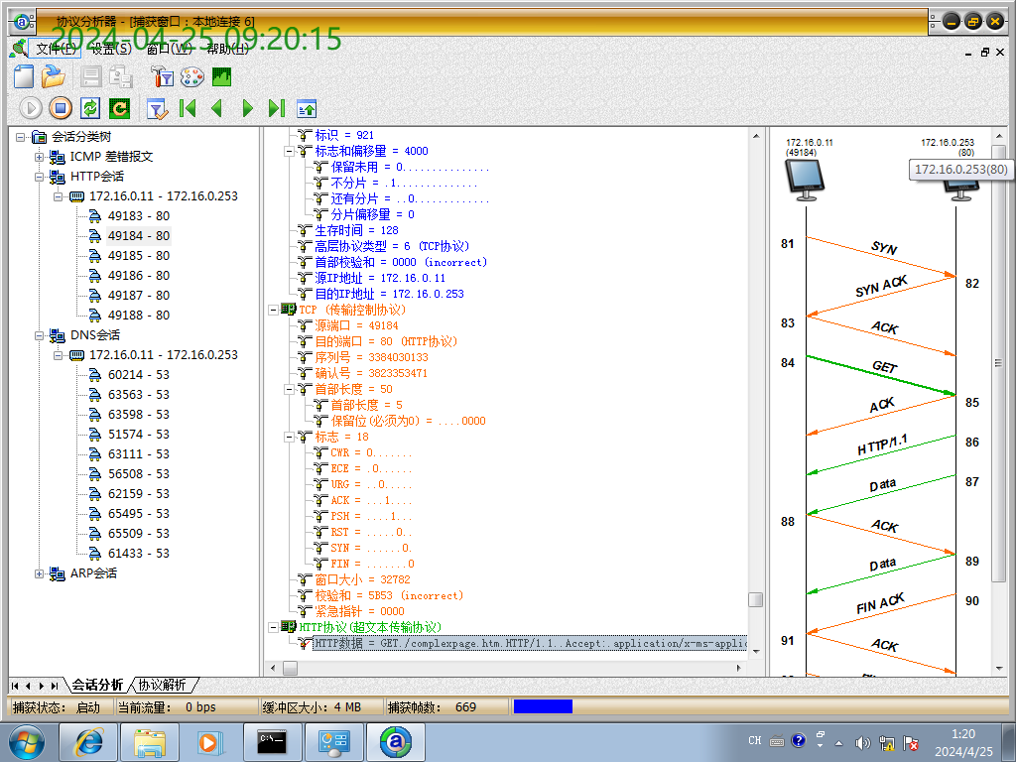

2. 01.gif
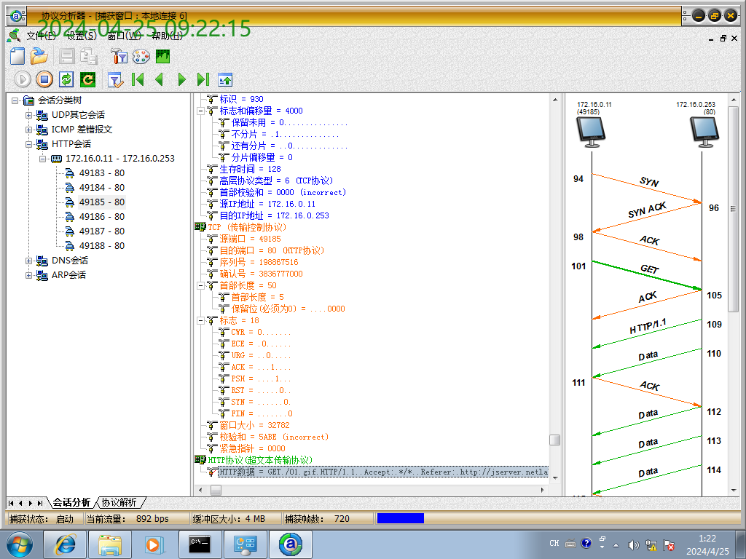
3. 02.jpg
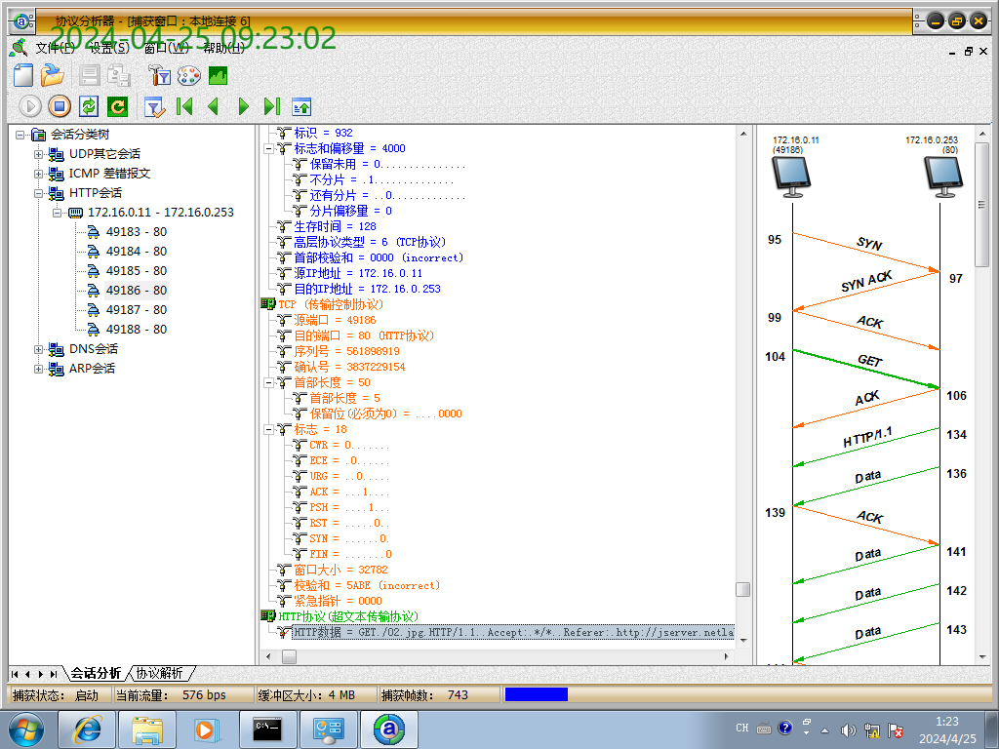
4. back.jpg
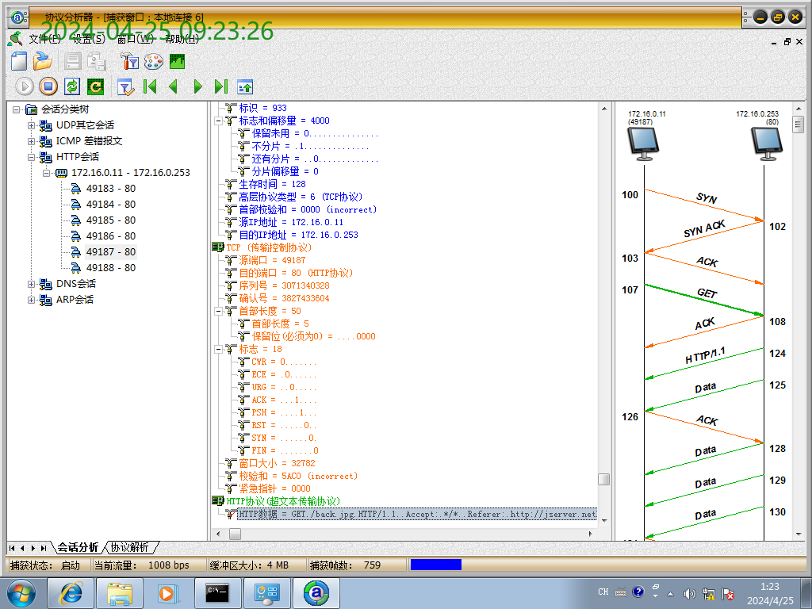
5. 03.jpg
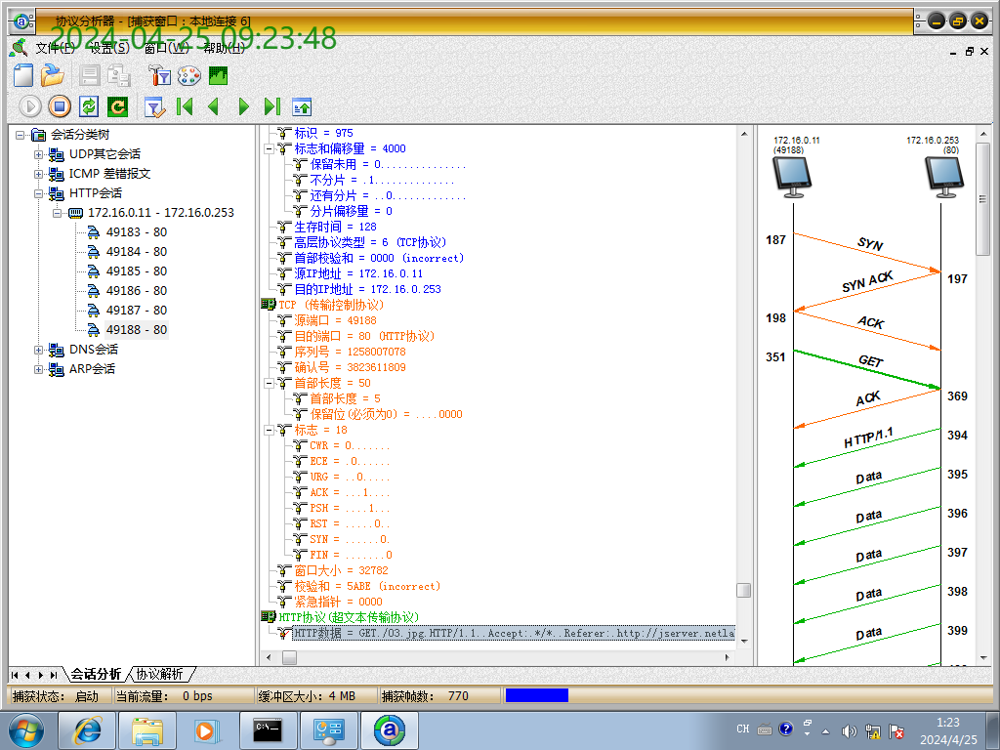

实验7.3 DHCP(Dynamic Host Configuration Protocol)
【实验目的】
掌握DHCP（动态主机配置协议）的报文格式；了解DHCP的工作原理。
【实验环境】
本实验采用网络结构一,主机的IP地址使用172.16.0.0段。掩码255.255.255.0.
【实验原理】
DHCP(Dynamic Host Configuration Protocol) 动态主机配置协议，它提供了一种动态指定IP地址和配置参数的机制 ；是一种用于简化主机 IP 配置管理的 IP 标准。
通过采用 DHCP 标准，可以使用 DHCP 服务器为网络上启用了 DHCP 的客户端管理动态 IP 地址分配和其他相关配置细节。
1、DHCP工作原理
DHCP 使用客户端/服务器模型。网络管理员建立一个或多个维护 TCP/IP 配置信息并将其提供给客户端的 DHCP 服务器。DHCP 服务器以地址租约的形式将该配置提供给
发出请求的客户端。
①发现阶段：DHCP客户机以广播方式发送DHCP discover报文来寻找DHCP服务器。
②提供阶段：DHCP服务器在网络中接收到DHCP discover报文后会做出响应，它从尚未出租的IP地址中挑选一个分配给DHCP客户机，向DHCP客户机发送一个包含出租的
IP地址和其他设置的DHCP offer报文。
③选择阶段：如果有多台DHCP服务器向DHCP客户机发来的DHCP offer提供报文，则DHCP客户机只接受第一个收到的DHCP offer提供报文，然后它就以广播方式回答一个
DHCP request请求报文，该报文中包含向它所选定的DHCP服务器请求IP地址的内容。
④确认阶段：DHCP服务器收到DHCP客户机回答的DHCP request请求报文之后，它便向DHCP客户机发送一个包含它所提供的IP地址和其他设置的DHCP ack确认报文，告诉
DHCP客户机可以使用它所提供的IP地址。
⑤重新登录：以后DHCP客户机每次重新登录网络时，就不需要再发送DHCP discover发现报文了， 而是直接发送包含前一次所分配的IP地址的DHCP request请求报文。
⑥更新租约：DHCP服务器向DHCP客户机出租的IP地址一般都有一个租借期限 ，期满后DHCP服务器便会收回出租的IP地址。
2、DHCP报文格式
操作代码(1byte) | 硬件类型(1byte) | 硬件长度(1byte) | 跳数(1byte)
事务ID(4byte)
秒(2byte) |  | 标志(2byte)
客户端IP地址(4byte)
您()客户端)的IP地址(4byte)
服务器IP地址(4byte)
网关IP地址(4byte)
客户端硬件地址(16byte)
服务器名(64byte)
引导文件名(128byte)
选项(44byte)
【实验环境】
采用网络结构一，参照网络结构一的示意图设置IP地址。
【实验内容】
练习一 使用DHCP获取IP地址
本练习由每一位组员独自完成，目的是了解DHCP的工作原理。
实验步骤：
1、启动协议分析器，打开捕获数据窗口，设置过滤条件(提取DHCP协议)；
2、在命令行方式下，输入命令“ipconfig -release”；(释放IP)
3、在命令行方式下，输入命令“ipconfig -renew”；（请求IP）
4、在协议分析器的会话分析中，察看到DHCP协议的工作会话分析，
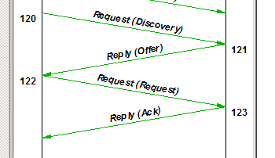
记录实验结果：
- 粘贴DHCP协议工作过程的几个报文。
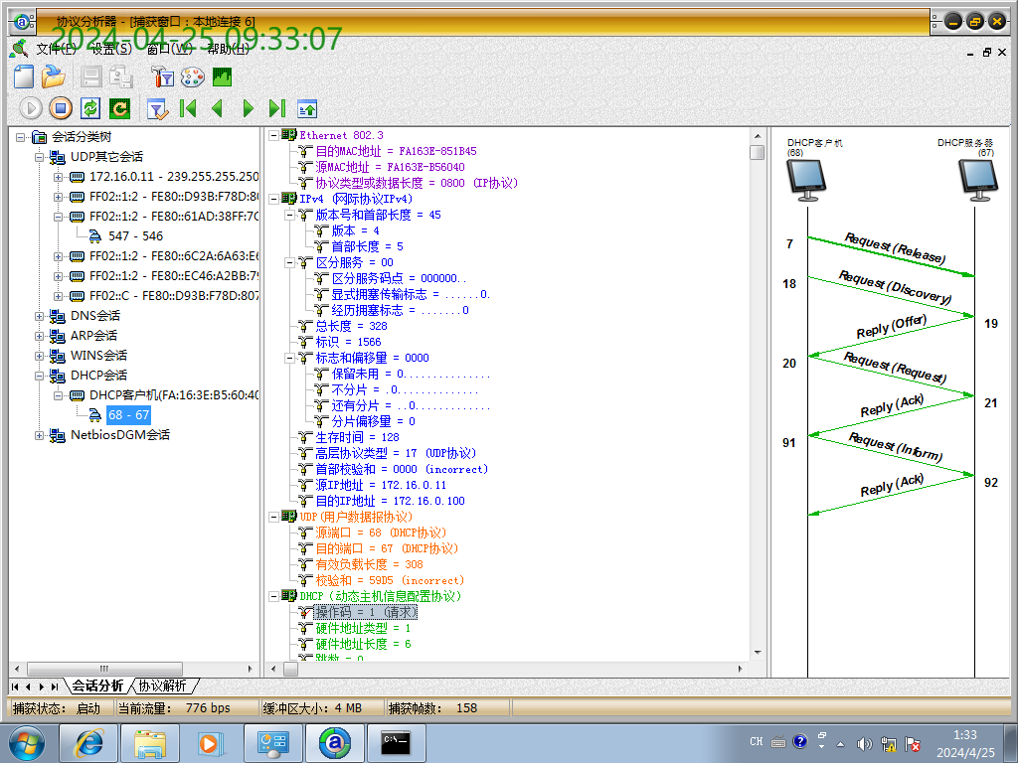
2、说明捕获到的DHCP 协议中，Request（discovery）、Reply(offer)、Request(Request)、Reply(Ack)报文的作用是什么？

Request（discovery）：确认客户端选择的dhcp服务器提供的网络配置信息，并告知该dhcp服务器，以便完成dhcp协议的配置过程
Reply(offer)：向客户端提供可用的网络配置信息，以便客户端选择其中一个DHCP服务器提供的配置信息，完成配置过程
Request（Request）：告知DHCP服务器，客户端已经选择使用，该DHCP服务器提供的网络配置信息，并请求该dhcp服务器为其分配指定的ip地址等网络配置信息
Reply(Ack)：确认为客户端分配指定的网络配置信息，并告知客户端，该配置信息已经生效

